|  |  |  |  |  |
| --- | --- | --- | --- | --- |
| дата | урок | предмет | задание | График отправки и приема д/з |
| 23.03.20 | 1 | Лит-ра | Прочитать Платонов «Юшка», прослушать РЭШ. Литература . 7 класс. Урок 24. Выполнить тренировочные тесты. Ответы записать на листке и прислать в вайбер | Срок выполнения до 24.03 до 9.00 |
| 2 | Русский яз | Изучить п 65. Прослушать РЭШ. Русский язык. 7 класс. Урок 57, Выполнить тренировочные тесты. Ответы записать в тетрадь, прислать выборочно(я назову) | Срок выполнения до 23.03 до 18.00 |
| 3 | Геогр | П. 41, 42   изучить | .           До 18.00    24 марта. |
| 4 | Ист | П.17 Изучить. Ответить на вопросы в рублике Думаем, сравниваем, размышляем вопросы 4 и 5 письменно. Повторить все даты и термины. | Фото с выполненным заданием прислать на почту АСУ РСО или e-mail |
| 5 | Англ яз 1  гр, анг яз 2 гр | Группа 2.Стр. 87 упр. 4, 5. Писать полностью предложения  Группа 1 С. 90 у. 1 (перевод). У. 4 (письменно). С. 91 у. 1. 2 (письменно). | Группа 2.Фото с выполненным заданием прислать на почту АСУ РСО или на вайбер (89372166418) до 8.00 24.03.20  Гр. 1 до 27.03 guzlen@yandex.ru |
| 6 | Инф гр 1, инф гр 2 | Гр.1  На сайте «Якласс» выполнить работу «Текстовый редактор» https://www.yaklass.ru  Гр.2 Создать презентацию на тему предложенную учителем | Сроки выполнения работы на сайте 23.03.20-24.03.20  Презентацию прислать на почту [lar5046@yandex.ru](mailto:lar5046@yandex.ru) до 10-00 24.03.20 |
| 24.03.20 | 1 | Инф гр 1, инф гр 2 | Гр.1  На сайте «Якласс» выполнить работу «Форматирование текста» https://www.yaklass.ru  Гр.2 Исправить презентацию, согласно индивидуальным рекомендациям учителя (отправлю каждому на почту, после первого просмотра). | Сроки выполнения работы на сайте 24.03.20-25.03.20  Презентацию прислать на почту [lar5046@yandex.ru](mailto:lar5046@yandex.ru) до 10-00 28.03.20 |
| 2 | Биол | 1. Проверочная работа Классы Ракообразные и Паукообразные Я Класс  Ссылка для учащихся: <https://www.yaklass.ru/TestWork/Join/dkCtG125ZUWY4jav7DIqXQ> | Срок проведения: 23.03.2020 9:00 - 26.03.2020 16:00 |
| 3 | Алг | ЯКласс | 23.03 |
| 4 | Алг | ЯКласс |  |
| 5 | Русс яз | Сайт Захарьиной. Тест «[Союз. Слитное написание союзов. Вариант 1](https://saharina.ru/tests/test.php?name=test284.xml)» | Срок выполнения до 25.03 до 9.00 |
| 6 | Лит-ра | Написать сочинение на тему «Нужны ли в жизни сочувствие и сострадание?» (используя в качестве аргументов произведения Андреева «Кусака», Платонова «Юшка» и др). Объем 1-1.5 стр | Прислать на почту АСУ РСО или личную почту [emyshakina@mail.ru](mailto:emyshakina@mail.ru) до 27.03 до 9.00 |
| 25.03.20 | 1 | Русс яз | 1.На сайте Захарьиной (заходить под своим логином, который мне прислали!)  в разделах найти «Диктанты по русскому языку».  2.Выбрать 7 класс.  [Союз. Контрольный диктант. Вариант 1](https://saharina.ru/dicts/test.php?name=dict119.xml)  3.Решить. Результаты я увижу автоматически. | Срок выполнения до 25.03 до 18.00 |
| 2 | Геом | ЯКласс | 24,03 |
| 3 | Гегр | На сайте РЭШ  урок № 25 "Страны Северо-Американского континента: Канада, Мексика" (один вариант).  Скрин с результатами пройденного урока  прислать на почту АСУ РСО или e-mail   [o.zolina2013@yandex.ru](mailto:o.zolina2013@yandex.ru) | до 15.00 26.03.20 |
| 4 | Физ-ра | Выполнять комплекс утренней гимнастики. Написать реферат на тему «Режим дня школьника – какой он должен быть. Мой режим дня». (титульный лист, объем не более 3х страниц) | До 28.03. на почту. Makary4eva@yandex.ru |
| 5 | Анг яз гр 1, анг яз 2 гр | Гр. 2.Упр.1 стр. 90 выписать с переводом и рядом написать под какой картинкой, упр. 3 стр. 90 написать 2 форму данных глаголов, упр. 4 стр. 90 полные ответы  Гр. 1 Группа 1 С. 90 у. 1 (перевод). У. 4 (письменно). С. 91 у. 1. 2 (письменно). | Гр.2.Фото с выполненным заданием прислать на почту АСУ РСО или на вайбер (89372166418) до 8.00 26.03.20  Гр. 1 до 27.03 guzlen@yandex.ru |
| 6 | Геом | ЯКласс |  |
| 26.03.20 | 1 | Физ-ра | Выполнять комплекс утренней гимнастики. Написать реферат на тему «Режим дня школьника – какой он должен быть. Мой режим дня». (титульный лист, объем не более 3х страниц) | До 28.03. на почту. Makary4eva@yandex.ru |
| 2 | Изо | Дз в асурсо |  |
| 3 | Муз | * Послушайте 3 часть Симфонии № 5, П. И. Чайковского * Постарайтесь представить себе образ природы, который навевает эта музыка (может быть это пейзаж, город или берег моря) * Нарисуйте то, что вам представилось (рисунок на альбомном листе, можно цветными карандашами, восковыми мелками, красками) * Постарайтесь в рисунке передать настроение музыки (например: время года, состояние природы, погоду)   Отправьте свою работу на электронную почту [valovala@yandex.ru](mailto:valovala@yandex.ru) или на почту в базе АСУ РСО учителю Валовой Л.А. | **не позднее 26 марта до 16.00** |
| 4 | Истор | П.18 Ответить на вопросы в рублике Думаем, сравниваем, размышляем вопросы 1 и 2 письменно. Повторить все даты и термины. | Фото с выполненным заданием прислать на почту АСУ РСО или e-mail |
| 5 | Алг | п.26 разобрать номера 26.20, 22,24,26,30,32 и записать в тетрадь конспект урока. ( смотреть конспект в группе) |  |
| 6 | Биол | Домашняя работа Класс Насекомые. Основные отряды Я Класс  Ссылка для учащихся: <https://www.yaklass.ru/TestWork/Join/-9XA3xU_GEq5gK5pQOlPtg> | Срок проведения: 23.03.2020 9:00 - 27.03.2020 16:00 |
| 27.03.20 | 1 | Алг | выполнить №26.21,23,27,31,33 | 27,03 до13.00 |
| 2 | Физика | Стр 162-163 тест с пояснениями | До 28.03 tiziloval.@mail.ru |
| 3 | Физика | Лукашек 636,639,643 |  |
| 4 | Общ | Просмотреть лекцию «Обмен, торговля, реклама» (параграф 12) Записать схемы в тетрадь.  <https://www.youtube.com/watch?v=KrYS7uZodlo&list=PL1vJNklcCwX3OGIwiGz-v3Fx1g036Ymoc&index=11>  Повторить основные понятия из главы 2 (параграфы 8-11) устно.  3. На сайте «Решу ВПР» выполнить одну из контрольных работ:  №13998,  № 14001 |  |
| 5 | Алг | выполнить №26.21,23,27,31,33 | 27.03 до 13.00 |
| 6 | Физ-ра | Выполнять комплекс утренней гимнастики. Написать реферат на тему «Режим дня школьника – какой он должен быть. Мой режим дня». (титульный лист, объем не более 3х страниц) | До 28.03. на почту. Makary4eva@yandex.ru |
| 28.03.20 | 1 | Технология | Девочки реферат по теме:Освещение жилого помещения. Лампы светильники системы управления светом. Типы освещения. | До 28.03 |
| 2 | Технология | Мальчики Дз в асурсо( 2 учителя) |  |
| 3 | Физика | П55 упр 30 вопросы письменно | До 28.03 |
| 4 | Русс яз | Билет № 10- найти материал и записать в билетник |  |
| 5 | Англ 1 гр анг 2 гр | Гр.2 Стр. 91 читать и переводить, упр. 2 письменно.  Гр. 1 Группа 1 С. 90 у. 1 (перевод). У. 4 (письменно). С. 91 у. 1. 2 (письменно). | Гр.2 Фото с выполненным заданием прислать на почту АСУ РСО или на вайбер (89372166418) до 20.00 28.03.20  Гр. 1 до 27.03 guzlen@yandex.ru |
| 6 |  |  |  |

**Музыка**

**Симфоническая музыка**

Симфония (от греч. symphonia - созвучие) - ведущий жанр оркестровой музыки, сложное, богато развитое многочастное произведение. По своему значению в искусстве она занимает такое же место, как роман или драма в литературе. Чтобы глубже понимать симфоническую музыку, находить в ней отклик на свои чувства и мысли, необходимо разобраться в её особенностях.

Симфония достигла совершенства в XVIII в. в сочинениях венских классиков. Великими симфонистами того времени были Й. Гайдн, которого называют отцом симфонии, и его последователи В.-А. Моцарт и Л. Бетховен.

Почти все симфонии, созданные этими композиторами, имеют одинаковое строение: четыре части, которые воплощают в себе разные стороны жизни человека. **1-я часть** - быстрая и наиболее драматичная, иногда предваряется медленным вступлением. **2-я**, медленная, задумчивая, посвящена мирным картинам природы, лирическим переживаниям, пасторальная, элегичная, скорбная или трагическая по настроению. **3-я часть** - менуэт — это игра, веселье, картинки народной жизни. **4-я** - быстрый финал, близкий народной песенно-танцевальной, жанрово-бытовой музыке. Он как итог всех частей отличается, как правило, жизнеутверждающим, победным, торжественным, праздничным характером.

# Симфония № 5 П. Чайковский

В Подмосковье, в имении Фроловском, среди полного одиночества, в окружении родной природы возник у Петра Ильича Чайковского (1840—1893) замысел его новой симфонии — Симфонии № 5.

В годы, предшествующие созданию этой симфонии, в дневнике композитора появилась запись: «Жизнь проходит, идет к концу, - а я ни до чего не додумался... Так ли я живу, справедливо ли поступаю?» Мучившие Чайковского вопросы бытия находят выход в крупных симфонических произведениях, которые он рассматривал как «музыкальную исповедь души, на которой многое накипело, и которая изливается посредством звуков, подобно тому как лирический поэт высказывается стихами».

В Симфонии № 5 П. Чайковского четыре части. В ней переплетаются трагические раздумья о смысле жизни, поэтическое восприятие природы, погружение в атмосферу быта того времени. Композитор ведет слушателей от одного образа или настроения к другому, следуя при этом логике симфонического развития мысли.

**ИЗО**

7 Класс

Малые архитектурные формы

— вспомогательные архитектурные сооружения, оборудование и художественно-декоративные элементы, обладающие собственными простыми функциями и дополняющие общую композицию архитектурного ансамбля застройки. Некоторые из элементов МАФ не несут утилитарных функций и имеют исключительно художественно-декоративное назначение.

Малые архитектурные формы:

* лестницы,
* ограды,
* скульптуры,
* фонтаны,
* светильники наружного освещения (ландшафтные светильники),
* стенды для афиш и реклам,
* садово-парковые сооружения (, беседки, ротонды, перголы, садово-парковая скульптура, вазоны, парковые скамьи и другую садовую мебель),
* некрупные формы мемориальной архитектуры (обелиски, мемориальные доски и мемориальные скамьи),
* городская уличная мебель,
* урны,
* детские игровые комплексы;
* киоски, павильоны, торговые лотки, торговые автоматы, и т.

ЗАДАНИЕ: в тетради выполнить эскиз ограды для своего дома, придав ей черты какого -либо стиля.(примеры см ниже) **отправьте на адрес** [**Meshcherayk63@yandex.ru**](mailto:Meshcherayk63@yandex.ru) **13.00 28.03.2020**

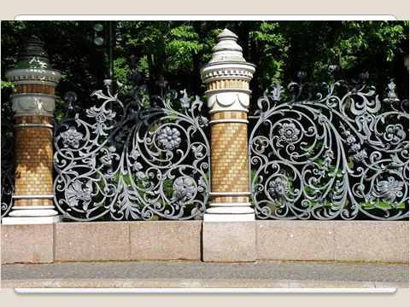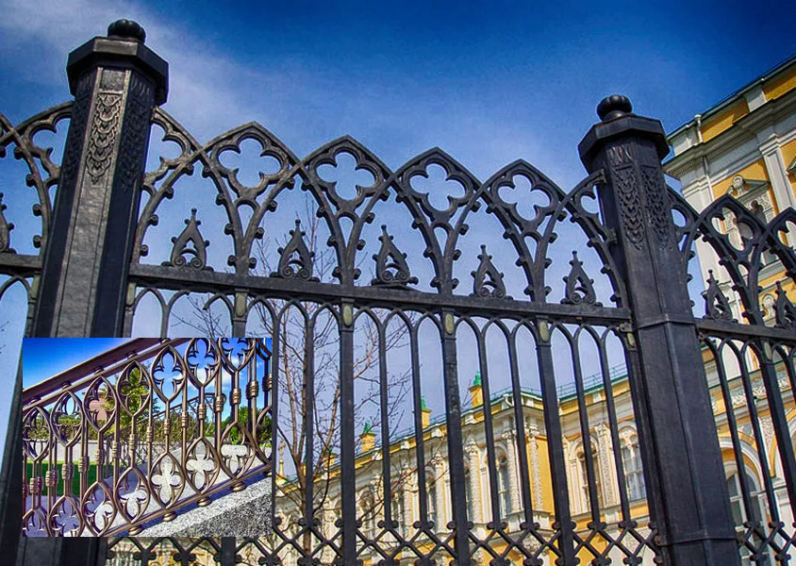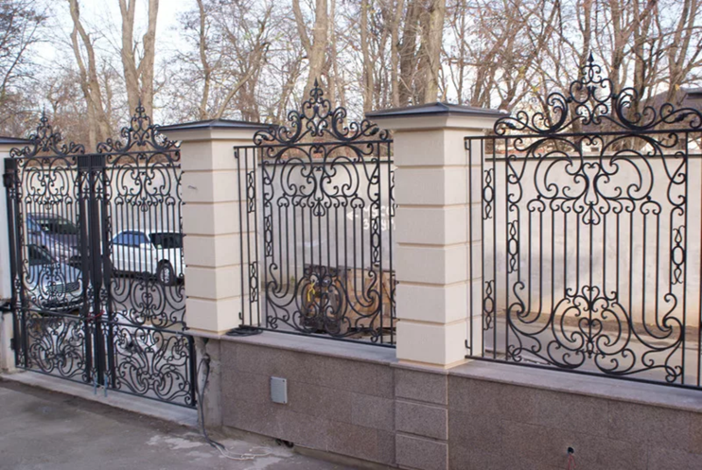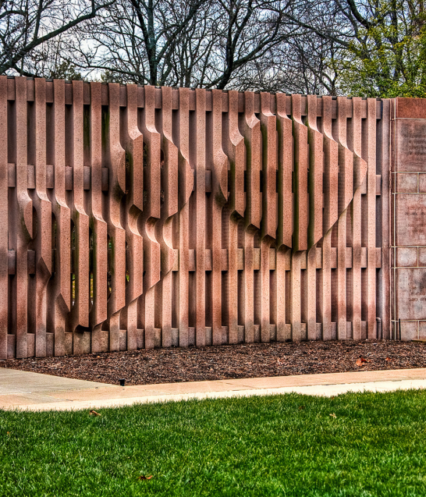

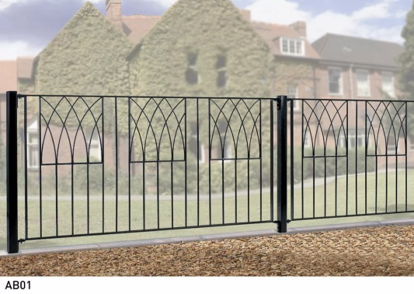

Технология

Выполняя предыдущее задание мы выяснили, что представленную подставку для канцтоваров можно изготовить из различных материалов:

* Фанера
* Тонколистовой металл
* Картон
* Пластик

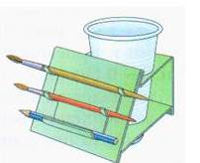

**Последовательность работы**

1. **Распечатайте этот лист или(если сможите только таблицу)**
2. **Прочитайте определения**
3. **Прочитайте задание**
4. **Подумайте**
5. **Заполните таблицу (**большая просьба выражать свое мнение**)**
6. **Сфотографируйте, заполненную таблицу отправьте на адрес** [**Meshcherayk63@yandex.ru**](mailto:Meshcherayk63@yandex.ru) **13.00 28.03.2020**

**Деталь** — это составная часть изделия, изготовленная из однородного материала без применения сборочных операций (из цельного куска)

**Трудоемкость** - это затраты рабочего времени на производство единицы продукции.

**Заполните таблицу:**  проставьте +, если такое свойство есть

|  |  |  |  |  |
| --- | --- | --- | --- | --- |
|  | Фанера | Тонколистовой металл | Картон | Пластик |
| Изделие можно изготовить как деталь (см определение) |  |  |  |  |
| Материал можно использовать еще раз |  |  |  |  |
| Материал загрязняет окружающую среду |  |  |  |  |
| Изделие прочное |  |  |  |  |
| Трудоемкость |  |  |  |  |

Технология (учитель Валова Л.А.)

**Здравствуйте уважаемые учащиеся 7-х классов!**

**Вам необходимо прочитать теоретическую информацию, а затем выполнить задание, представленное ниже.**

** Изучите теоретический материал представленный ниже**

** Составьте небольшое сообщение (1-2 печатных листа) об одном роботе третьего или четвертого поколения, придерживаясь плана:**

**1. Название робота**

**2. Краткое описание робота**

**3. Когда и кем был разработан**

**4. Как используется или планируется использование**

**5. Фото робота**

** Отправьте свою работу на электронную почту valovala@yandex.ru или на почту в базе АСУ РСО учителю Валовой Л.А. по графику**

**7А - не позднее 27 марта до 17.00**

**Жду выполненных работ!**

**С уважением,**

**Валова Людмила Александровна**

**Теоретический материал для работы**

**Робототехника – область науки и техники, ориентированная на создание роботов и робототехнических систем, предназначенных для автоматизации сложных технологических процессов и операций, в том числе, для замены человека при выполнении тяжелых, утомительных и опасных работ.**

**Терминология в области робототехники**

**РОБОТ - многофункциональная перепрограммируемая машина, для полностью или частичного автоматического выпол¬нения двигательных функций аналогично живым организмам, а также некоторых интеллектуальных функций человека. Под "перепрограммируемостью" понимают возможность замены, коррекции или генерации управляющей программы ав¬томатически или при помощи человека. К роботам не относятся, в частности, автооператоры, а также копирующие манипуляторы и другие машины, управляе-мые только человеком - оператором.**

**ПРОМЫШЛЕННЫЙ РОБОТ - робот, предназначенный для выполнения технологических и (или) вспомогательных опе¬раций в промышленности. Различают также в зависимости от специфики примене¬ния роботы непромышленного назначения, например, "пожарный робот", "сельскохозяйственный робот", "военный робот" и т.д.**

**ЖЕСТКОПРОГРАММИРУЕМЫЙ РОБОТ - робот, управляющая программа которого, введенная на этапе програм¬мирования, не может быть изменена в процессе работы в зави-симости от функционирования робота и (или) контролируемых параметров рабочей среды.**

**АДАПТИВНЫЙ РОБОТ - робот, управляющая про¬грамма которого может автоматически меняться в процессе ра¬боты в зависимости от функционирования робота и (или) кон-тролируемых параметров рабочей среды. Не следует смешивать понятия "адаптивный робот" и "очувствленный робот". Последний, обладая датчиками внеш¬ней информации, может не иметь средств автоматического из¬менения управляющей программы в процессе функционирова¬ния.**

**ИНТЕЛЛЕКТНЫЙ РОБОТ - робот, управляющая про¬грамма которого может полностью или частично формироваться автоматически в соответствии с поставленным заданием и в за-висимости от состояния рабочей среды.**

**Можно выделить четыре поколения роботов.**

**Роботы первого поколения – это роботы с программным управлением, предназначенные в основном для выполнения определенной, заранее запрограммированной последовательности операций, диктуемой тем или иным технологическим процессом. Управление роботами первого поколения осуществляется по жесткой программе, формируемой в режиме обучения с помощью оператора.**

**Роботы второго поколения – это роботы с адаптивным управлением. Они отличаются от роботов первого поколения существенно большим ассортиментом датчиков внешней информации и более сложной самонастраивающейся системой автоматического управления, построенной на базе микропроцессорной техники и управляющей ЭВМ.**

**Роботы второго поколения значительно превосходят по своим возможностям роботы первого поколения благодаря возможности воспринимать внешнюю обстановку, анализировать сенсорную информацию и приспосабливаться к изменяющимся условиям эксплуатации. Такие роботы могут манипулировать неориентированными деталями, осуществлять сложные сборочные операции, реагировать на препятствия в рабочей зоне.**

**Третье поколение – это роботы с интеллектуальным управлением от ЭВМ. Они принципиально отличаются от роботов второго поколения сложностью функций и совершенством системы автоматического управления, включающей в себя те или иные элементы искусственного интеллекта. Такие роботы предназначены не столько для имитации физических действий человека, сколько для автоматизации его интеллектуальной деятельности.**

**Отличительной чертой интеллектуальных роботов является их способность к обучению на опыте и адаптации в процессе решения задач. В общем случае интеллектуальный робот способен вести диалог с человеком, формировать в себе модель производственной обстановки. Распознавать и анализировать ситуации, обучаться понятиям и навыкам, планировать поведение, строить программные движения двигательной системы и осуществлять их надежную отработку в условиях препятствий и неполной информированности об изменяющихся производственных условиях.**

**В связи с быстрым развитием нейрокомпьютеров и нейросетевых технологий появилась возможность создания роботов четвертого поколения – роботов с нейронными системами управления. Принципы нейронного управления в значительной степени аналогичны принципам работы мозга и нервной системы человека. Такие системы не программируют заранее. Они обучаются и самоорганизуются на решение различных двигательных, информационных и интеллектуальных задач.**